7 марта в СДК проведена праздничная программа, посвященная Международному женскому дню. Очень ответственно к данному мероприятию отнеслись дети и взрослые нашего села.

В сельском доме культуры была организована выставка творческих работ наших односельчан «Умелые ручки».

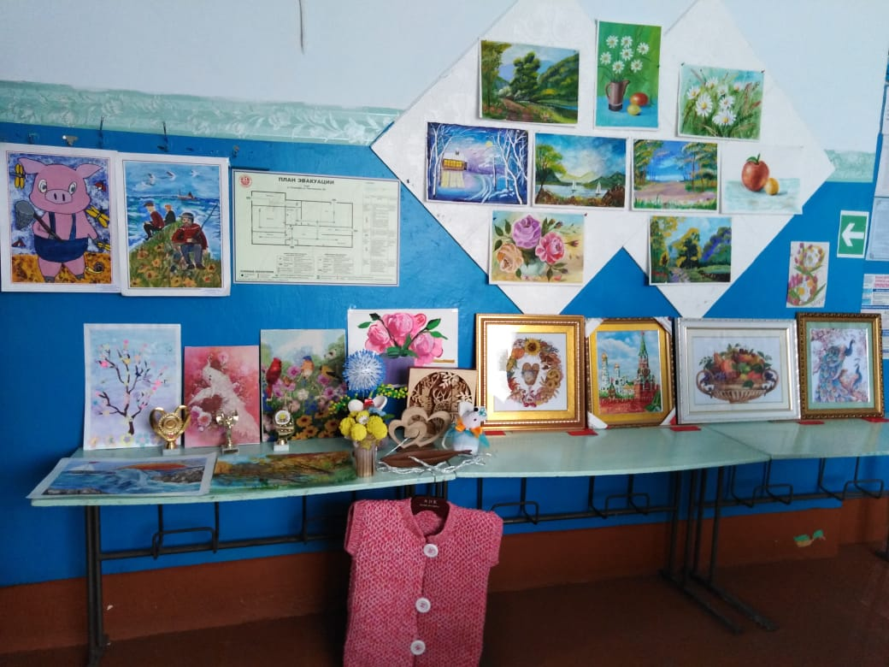

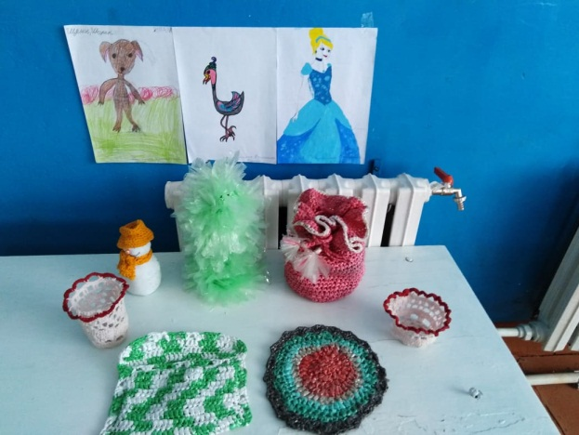

С праздником всех присутствующих поздравила депутат муниципального комитета ЕСП Манерова Л.М.

В программе дети рассказывали стихи, пели песни.

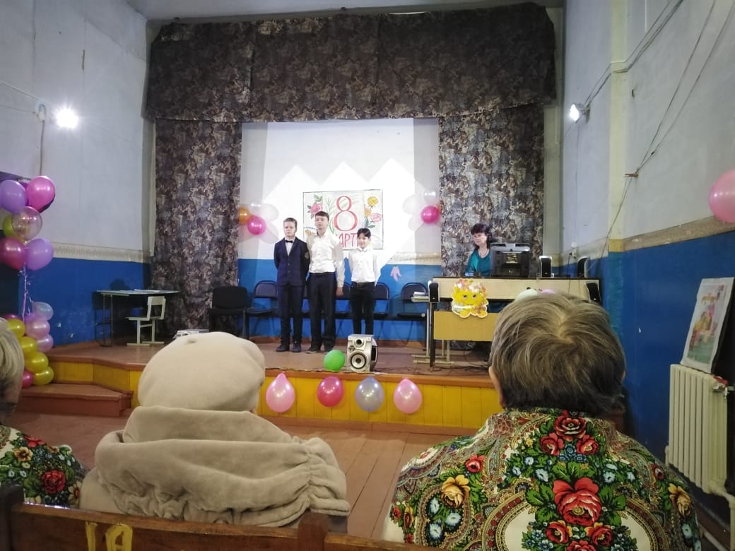

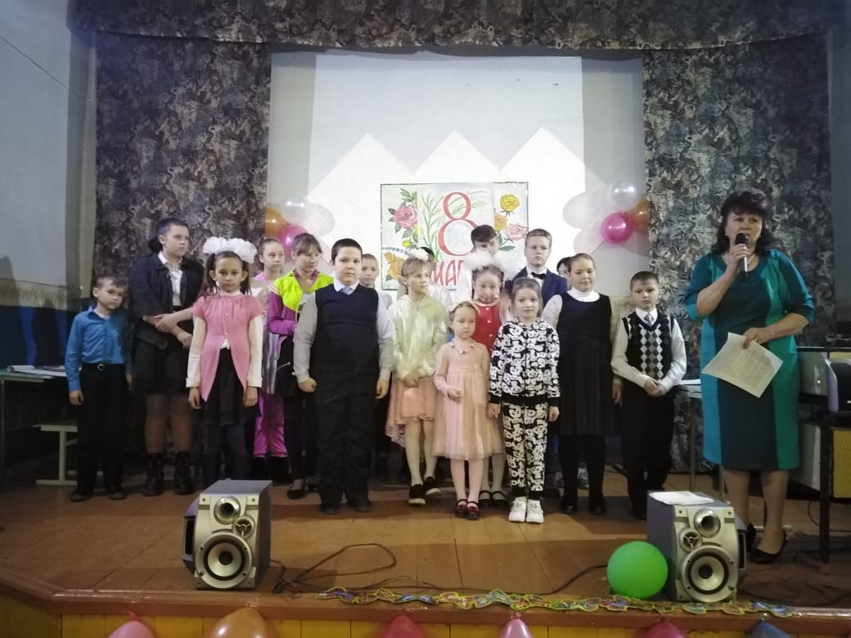

Вокальная группа «Хуторянка» исполнила лирические и шуточные песни. 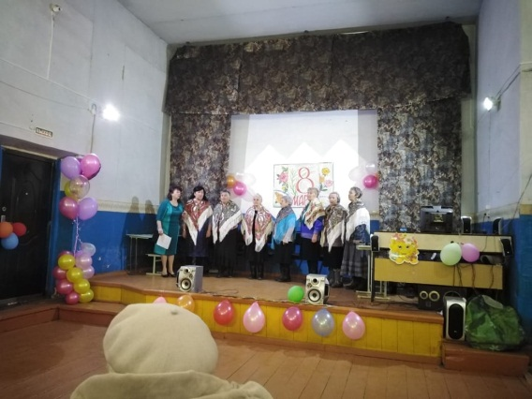

Взрослые и дети участвовали в конкурсах «мамины руки»

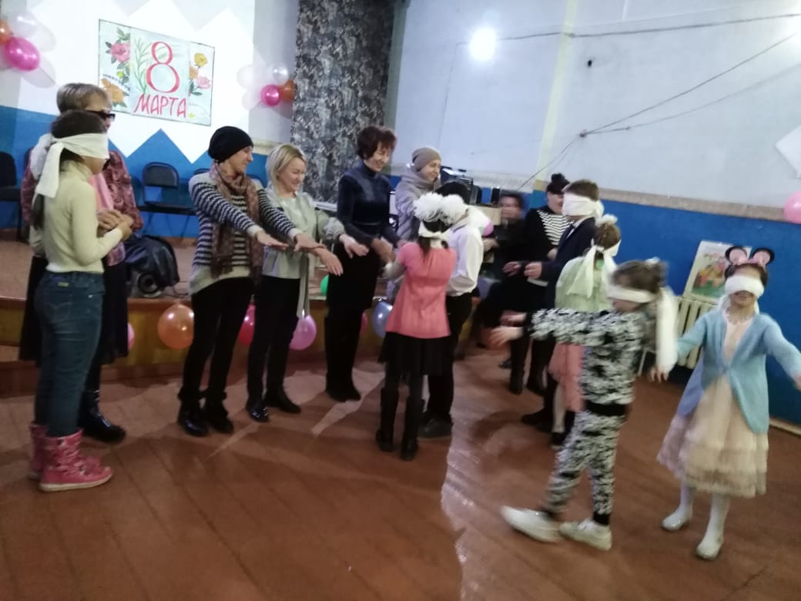

и «Волшебный мешок».

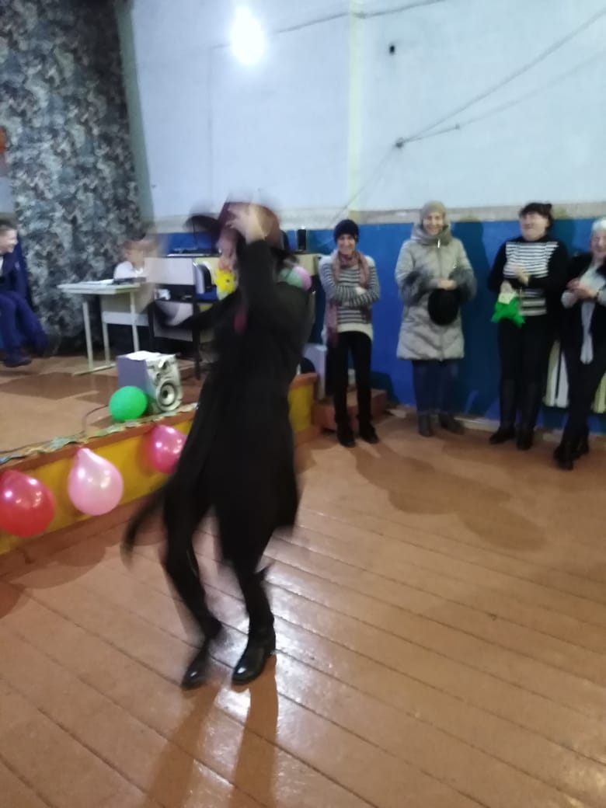 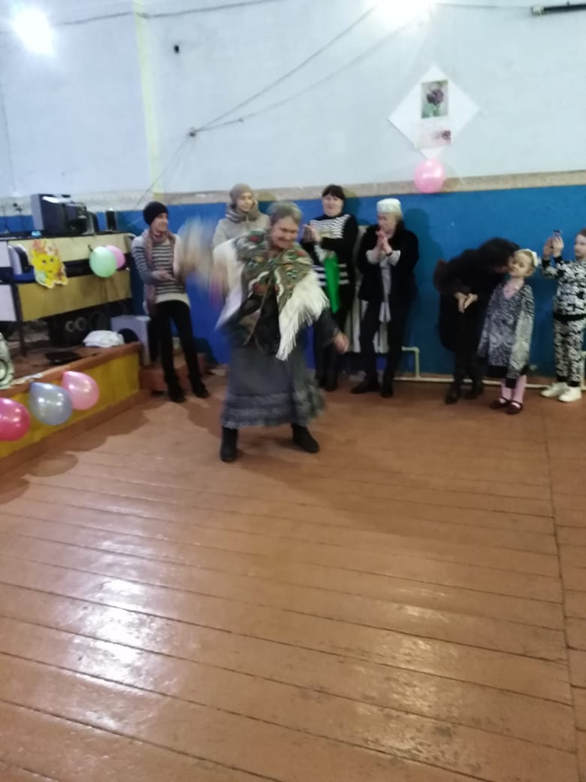 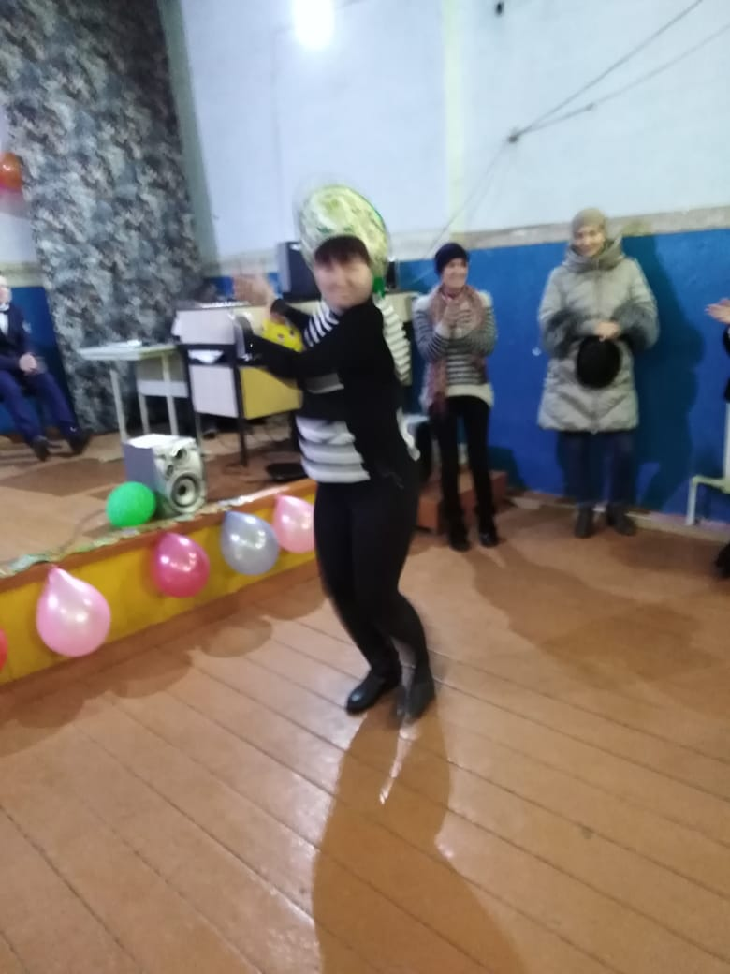

Все посетители ушли в хорошем настроении и с пожеланиями до новых встреч.

Культорганизатор СДК с. Голубовка С.З. Калинина